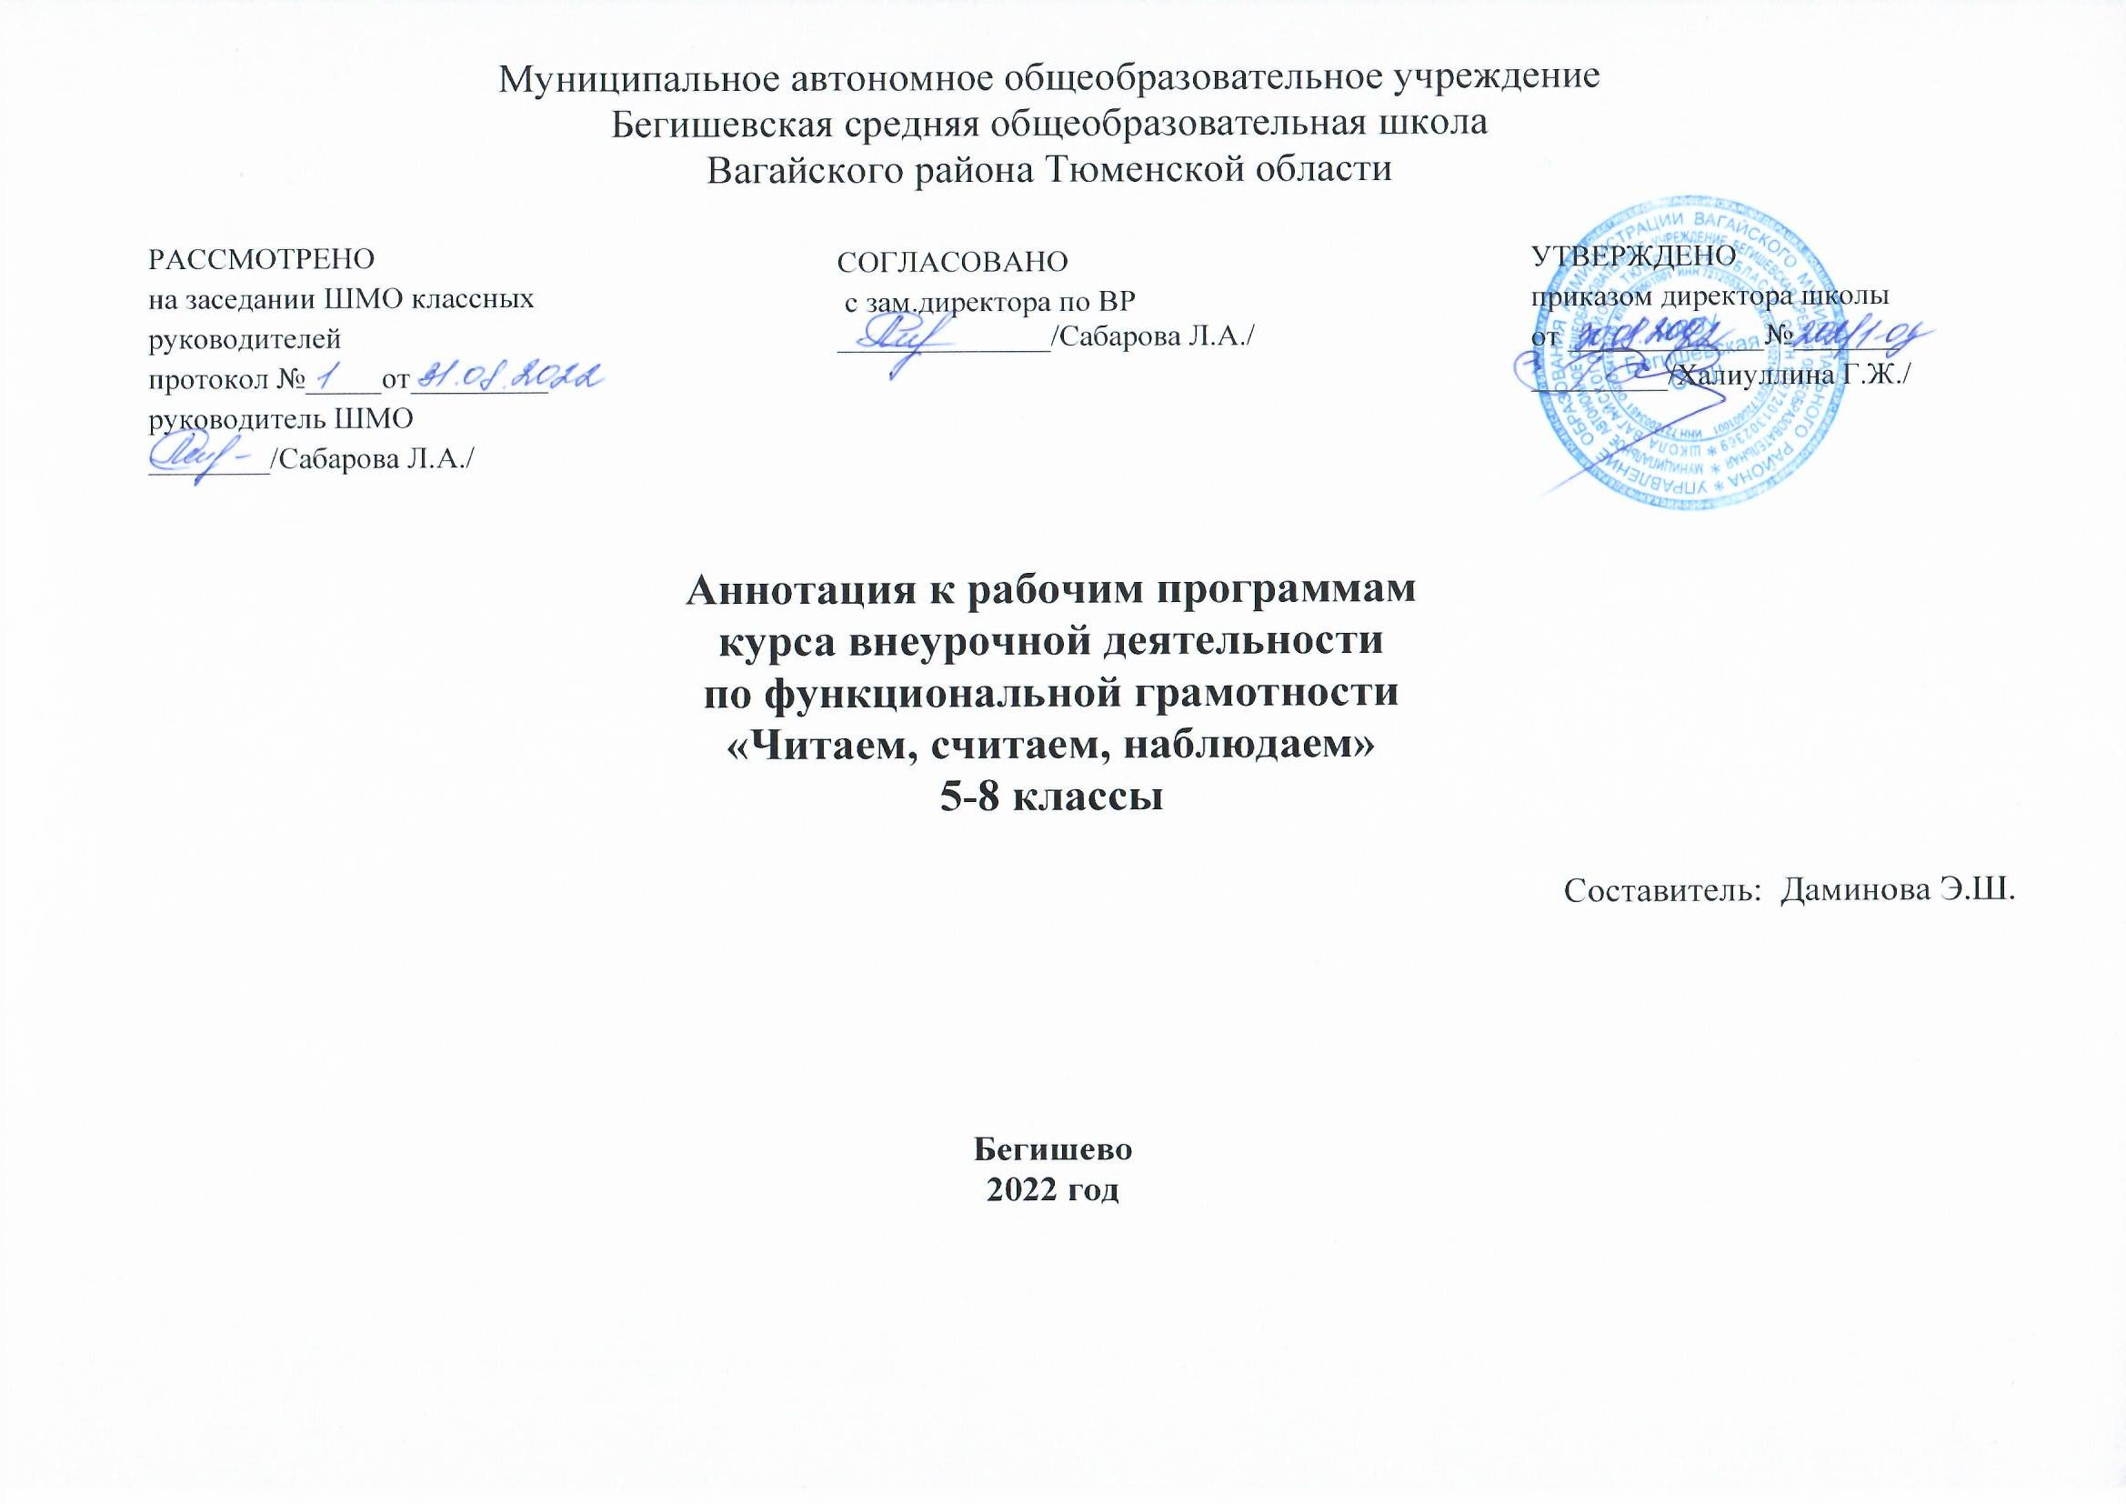
- Настоящая рабочая программа курса внеурочной деятельности
«Функциональная грамотность. Читаем, считаем, наблюдаем» разработана в соответствии с действующими нормативно-правовыми актами, направлениями развития функциональной грамотности у обучающихся и планом внеурочной деятельности МАОУ Бегишевской СОШ.
Рабочая программа курса внеурочной деятельности «Функциональная грамотность. Читаем, считаем, наблюдаем» рассчитана на формирование навыков и компетенций, связанных с формированием читательской, математической и естественнонаучной грамотности учащихся 5-9 классов.
- Цель изучения курса внеурочной деятельности «Функциональная грамотность. Читаем, считаем, наблюдаем»: формирование навыков и компетенций, связанных с формированием читательской, математической и естественнонаучной грамотности.
- Задачи изучения курса внеурочной деятельности «Функциональная грамотность. Читаем, считаем, наблюдаем»: увлечь учащихся решением комплексных метапредметных задач, помочь в поиске оптимальных алгоритмов для их задач и привлечь к участию в проектах, олимпиадах и конкурсах.
- Требования к результатам освоения курса внеурочной деятельности «Функциональная грамотность. Читаем, считаем, наблюдаем »:
- личностным, включающим готовность и способность обучающихся к саморазвитию и личностному самоопределению, сформированность их мотивации к познавательной деятельности, системы значимых социальных и межличностных отношений, включенность в культурный контекст;
- метапредметным, включающим освоенные обучающимися межпредметные понятия и универсальные действия (познавательные, коммуникативные), способность их использования в социально-гуманитарной практике,

самостоятельность в организации учебного сотрудничества с информационным сообществом и сверстниками, способность к проектной и социальной деятельности;
- предметным, включающим освоенные обучающимися умения в различных предметных областях и применение их в нестандартных ситуациях, сформированность научного типа мышления, научных представлений о ключевых видах отношений, владение научной терминологией, ключевыми понятиями, методами и приемами.
- Место в плане внеурочной деятельности
Курс «Функциональная грамотность. Читаем, считаем, наблюдаем» входит в общеинтеллектуальное направление внеурочной деятельности и предполагает изучение модулей в объеме 12 часов каждый, т.е. 34 часа за учебный год.

Тематический обзор содержания:
- Модуль «Читательская грамотность»
- Модуль «Математическая грамотность»
- Модуль «Естественнонаучная грамотность»
Формы контроля: самостоятельная работа, практическая работа, проектная деятельность, конкурс, деловая игра, эксперимент.
Технологии обучения: игровая, критическое мышление. кейс, проект.

Литература для обучающихся и учителя:
- Бенин В.Л. Читательская культура, ее сущность и концептуальные подходы / В. Л. Бенин, С. Е. Чушкина // Никоновские чтения Электронный сб. научных ст.: в 2-х томах. Под редакцией М. С. Уколовой, А. В. Никитиной, А. Ю.
Николаевой. – Том. 1. Актуальные вопросы культурологии и
искусствоведения. – Чебоксары., 2016. – с. 22-34. Режим доступа:
https://www.elibrary.ru/item.asp?id=26542961
- Варлыгина, З. В. Исследование читательского спроса и предпочтений в
современной России (на примере Костромы) / З. В. Варлыгина // Маркетинг и маркетинговые исследования. – 2015. – № 06. – С. 468-484. Место хранения: НИБЦ им. акад. Л.И. Абалкина

- Глушков, С. В. Книговедение. Философия книги: учебник и практикум для вузов / С. В. Глушков. – 2-е изд., испр. и доп. – Москва: Издательство
Юрайт, 2020. – 122 с. – (Высшее образование). – ISBN 978-5-534-10849-1. – Режим доступа: https://urait.ru/bcode/456379 (дата обращения: 14.08.2020).
- Гринюк, О.И. Эволюция взглядов на понятие «культура чтения» / О.И. Гринюк // Известия Волгоградского государственного педагогического университета. – 2012. – № 1. – С. 100-104. Режим доступа: https://e.lanbook.com/journal/issue/290344 (дата обращения: 14.08.2020).
- Калайджян Т.В. Читательская культура студента: проблемы и аспекты
рассмотрения / Т. В. Калайджян; под ред. Л. В. Адониной, О. С. Фисенко // Язык и личность в поликультурном пространстве. Сб. ст. Сер. "Молодой
филолог". – М., 2016. – С. 159-167. Режим доступа:
https://www.elibrary.ru/item.asp?id=25489153
- Первова, Г. М. Читательская культура педагога: монография / Г. М. Первова.
– Москва: ИНФРА-М, 2020. – 250 с. – (Научная мысль). – ISBN 978-5-16-
108503-5. – Режим доступа: https://znanium.com/catalog/product/1083172 (дата обращения: 14.08.2020).
- Петинова Т.М. Некоторые характеристики актуальной читательской
культуры студенческой молодежи / Т. М. Петинова // Вояджер: Мир и Человек. – 2016. – № 7. – С. 160-170. Режим доступа:
https://www.elibrary.ru/item.asp?id=27187886
- Пинчук, З.Е. Читательский адрес периодического печатного издания как
категория культуры / З.Е. Пинчук // Вестник Адыгейского государственного университета. Серия 2: Филология и искусствоведение. – 2014. – № 1. – С. 209-212. Режим доступа: //e.lanbook.com/journal/issue/291778 (дата
обращения: 14.08.2020).

- Сапух, Т. В. Формирование читательской компетенции студентов университета: учебное пособие / Т. В. Сапух. – Оренбург: Оренбургский государственный университет, ЭБС АСВ, 2016. – 110 c. – ISBN 978-5-7410- 1502-5. – Режим доступ: http://www.iprbookshop.ru/69966.html (дата
обращения: 14.08.2020).
- Тенеряднова С.П. Формирование читательской культуры студентов в процессе диалогового обучения / С. П. Тенеряднова // Духовность и ментальность: экология языка и культуры на рубеже XX-XXI веков
Сб. ст. по материалам Международной научно-практической конференции, посвящённой педагогической и научной деятельности проф. Галины
Васильевны Звёздовой и приуроченной к её юбилею. – Липецк., 2017. – С. 281-288. Режим доступа: https://www.elibrary.ru/item.asp?id=29894020
- Чушкина С.Е. О подходах к определению понятия "читательская культура" / С.Е. Чушкина // Вестник Башкирского Университета. – 2015. – Т.20 №2. – С. 600-605. Режим доступа: https://www.elibrary.ru/item.asp?id=23854310
- Чушкина С.Е. Тематические сообщества в социальных медиа как
инструмент повышения читательской культуры / С.Е. Чушкина // Вестник Башкирского Университета. – 2014. – Т.19 №2. – С. 596-600. Режим доступа:
https://www.elibrary.ru/item.asp?id=21968576
- Шаров С.С. К проблеме осмысления понятия "читательская культура" / С.С. Шаров // Казанская наука. – 2013. – № 10. – С. 272-274. Режим доступа:
https://www.elibrary.ru/item.asp?id=20686909
- Шулер И.В. Психолого-педагогические механизмы развития читательской культуры в процессе обучения в Вузе / И.В. Шулер // Образование и наука. Известия УРО РАО. – 2011. – № 8(87). – С. 131-142. Режим доступа:
https://www.elibrary.ru/item.asp?id=17013503

